Дата__________________ Фамилия, имя _____________________
Россияне
- Какова среднегодовая чистая миграция на 10 000 чел. Населения?
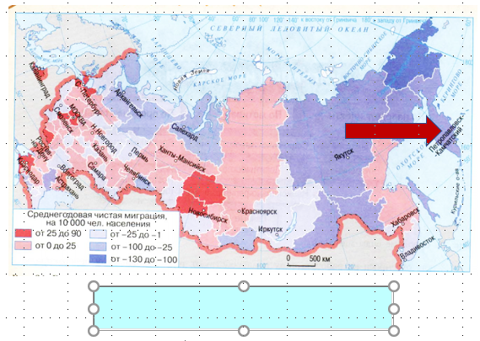

- Признаки современного типа воспроизводства населения:
а) планирование детей в семье
б) невысокая рождаемость
в) низкая смертность
г) очень небольшой естественный прирост
д) естественная убыл

- На демографическую ситуацию в регионах России влияет:
а) неравномерный переход к современному типу воспроизводства
б) равномерный переход к современному типу воспроизводства
в) различная направленность миграций
г) односторонняя направленность миграций

- Установите верное соответствие между понятиями и определениями времени:
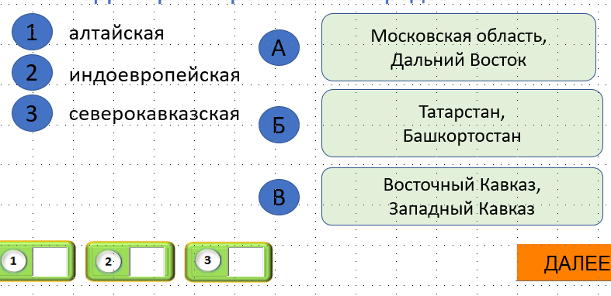

- Впишите названия основных видов миграций:
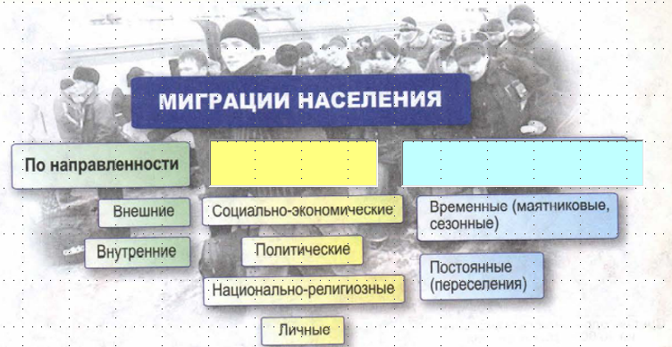

- Кем являются безработные и занятое население по отношению к составу трудовых ресурсов?
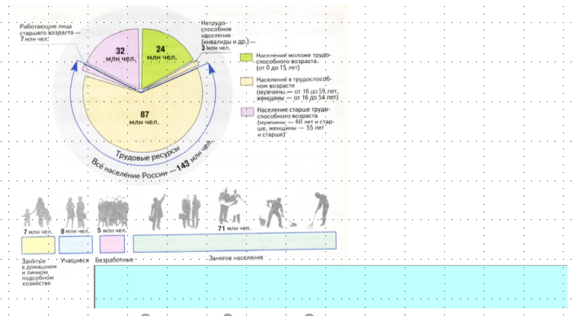

- Выберите регион России с наибольшим миграционным оттоком населения:

а) Чукотский автономный округ
б) Московская область
в) Ставропольский край
г) Ханты-Мансийский автономный округ - Югра

- Выберите верный ответ. Населением в трудоспособном возрасте считаются:
а) все мужчины и женщины в возрасте от 16 до 59 лет
б) мужчины в возрасте от 16 до 64 лет, женщины в возрасте от 16 до 59 лет
в) мужчины в возрасте от 25 до 65 лет, женщины в возрасте от 18 до 60 лет

- Установите верное соответствие между понятиями и их определениями:
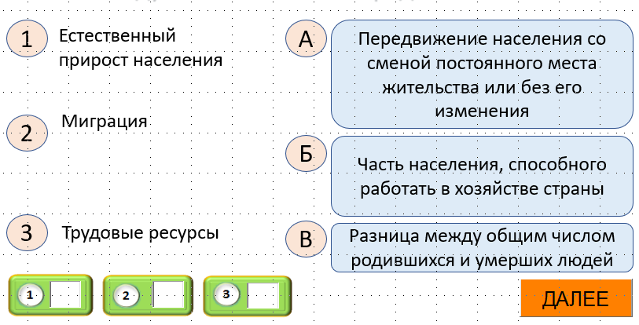

- Впишите недостающие понятия в соотношение спроса на рабочую силу и ее предложения при различной оплате труда:
